 CORPORACIÓN MONTE ACONCAGUA
LICEO PARTICULAR MIXTO LOS ANDES BÁSICA N°2
DEPARTAMENTO DE EDUCACION FISICA Y SALUD
Profesora: Lissette Bayard Sidler
Guía de hábitos de vida saludable N° 3
Cuarto básico
Nombre: ________________________________ Curso: _______ Fecha: _____________
Objetivo de Aprendizaje: Practicar actividades físicas, demostrando comportamientos seguros.
Habilidad: Emplear normas de higiene, prevención y seguridad durante la práctica de actividad física. Realizar calentamiento antes de la práctica de la actividad física.
Instrucciones: Lee atentamente y realiza lo solicitado en cada actividad.
Tengamos en cuéntalo siguiente
¿Qué es el calentamiento deportivo? El calentamiento físico es la ejecución de diversos ejercicios en los que están implicados los músculos y las articulaciones, cuyo principal objetivo, es preparar el cuerpo para lograr un mejor rendimiento físico en el deporte o practica de la actividad física.
- Prepara la musculatura, el sistema cardio respiratorio y neuromuscular.
- Intensifica las funciones del aparato circulatorio; provocando el aumento de las pulsaciones y llevando más sangre y oxigeno a los músculos.
- Aumenta la función del aparato respiratorio; se respira más rápido, por lo tanto aportamos más oxigeno.
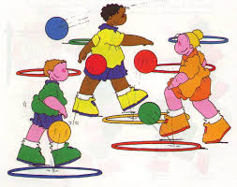
1.- Observa, canta y baila siguiendo el video.
https://www.youtube.com/watch?v=z6DoPp-LkTA

2.- Realiza movimiento articulares; estos pueden ser: flexión, extensión, abducción o alejamiento, aducción o acercamiento, rotación interna y externa.
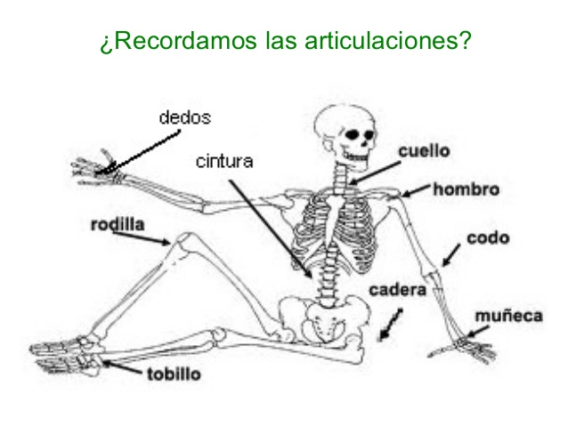
A continuación algunos ejemplos de movimientos:
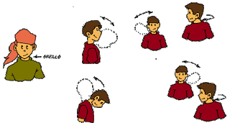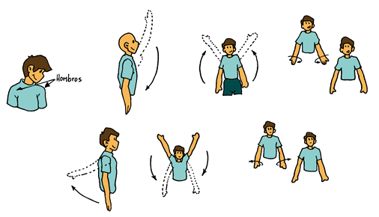
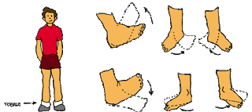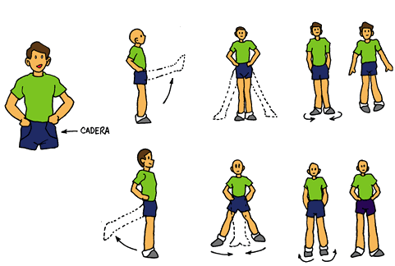

3.- Realiza las siguientes actividades;
• La carrera de gusanos, sentado sobre un cojín, mantita, etc. Muévete libremente en un espacio determinado utilizando diferentes direcciones, ahora agrega obstáculos a tu recorrido (vasos platicos, zapatillas, peluches, etc.), puedes ir cambiando la posición de los obstáculos, practícalo las veces que quieras.
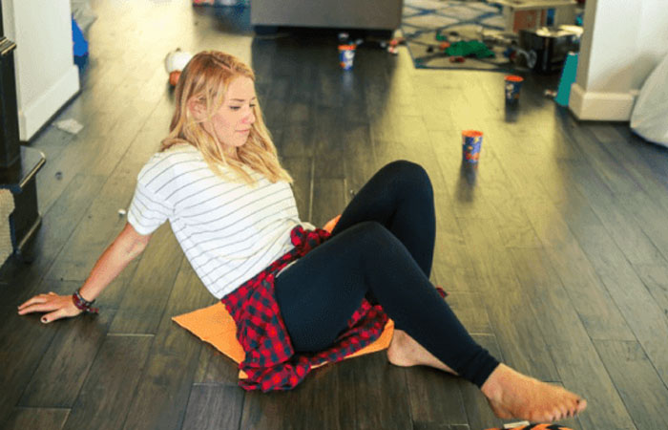
•Utiliza la pista de obstáculos que construiste, ahora desplázate por ella haciendo círculos alrededor década obstáculos cuando te enfrentes a ellos. Ahora salta los obstáculos, de que otra forma se te ocurre que puedes sortear los obstáculos de manera segura.
4.- Responde; que entendiste por calentamiento antes de la actividad física y escribe el nombre de las articulaciones que trabajaste al realizar la actividad número dos.

Nota: No olvides dejar todo ordenado en su lugar y lavar tus manos y cara al terminar las actividades.


